PRESSEINFORMATION
Techtronic Industries Redaktion:
Central Europe GmbH Pressebüro Dieter Tschorn & Partner
Walder Straße 53 Postfach 101152
40724 Hilden 69451 Weinheim
Tel. (02103) 960 149 Tel. (06201) 5 78 78
www.milwaukeetool.de www.pressebuero-tschorn.de

Zukunftssichere Grünpflege
Akku-Technologie senkt Kosten und erweitert Einsatzzeiten im GaLaBau

Steigende Betriebskosten, strengere Umweltauflagen und zunehmende Lärmschutzanforderungen verändern die Rahmenbedingungen für GaLaBau-Betriebe und kommunale Dienstleister spürbar. Vor allem im urbanen Umfeld geraten benzinbetriebene Geräte zunehmend unter Druck. Ein neues Whitepaper von Milwaukee zeigt, warum professionelle Akku-Technologie für viele Unternehmen inzwischen nicht nur eine technische, sondern vor allem eine wirtschaftlich sinnvolle Entscheidung ist.

Umweltauflagen und Lärmschutz erhöhen den Handlungsdruck

Während die Anforderungen an die Grünpflege steigen, verschärfen sich gleichzeitig Umwelt- und Lärmschutzvorgaben – insbesondere im urbanen Raum. Kommunen prüfen zunehmend Einschränkungen für benzinbetriebene Geräte, etwa in Wohngebieten oder in der Nähe sensibler Einrichtungen.
Benzinbetriebene Maschinen überschreiten dabei häufig zulässige Lärmgrenzwerte und führen vielerorts zu zeitlichen Einsatzbeschränkungen.
Moderne Akku-Systeme ermöglichen dagegen leisere Arbeitsprozesse und damit häufig flexiblere Einsatzzeiten. Arbeiten können in lärmsensiblen Bereichen oftmals früher begonnen oder länger fortgeführt werden.

Gleichzeitig verursachen klassische Verbrenner-Technologien hohe Betriebs- und Wartungskosten sowie CO₂-Emissionen. Emissionsfreie Akku-Systeme gewinnen deshalb auch bei öffentlichen Ausschreibungen an Bedeutung und können Betrieben helfen, regulatorische Risiken zu reduzieren und ihre Wettbewerbsfähigkeit zu stärken.

Akku-Technologie als Systemlösung – Fokus auf Wirtschaftlichkeit

Neben Umwelt- und Lärmschutzaspekten rückt für viele Betriebe zunehmend die Wirtschaftlichkeit moderner Akku-Systeme in den Fokus. Fortschritte bei Leistung, Laufzeit und Plattformkompatibilität erweitern die Einsatzmöglichkeiten professioneller Akku-Geräte deutlich – sowohl in der Grünpflege als auch darüber hinaus.
Welche Auswirkungen das auf Betriebskosten, Einsatzzeiten und Geräteverwaltung haben kann, zeigt das neue Whitepaper von Milwaukee anhand aktueller Entwicklungen und Praxisanforderungen.
Das vollständige Whitepaper kann hier heruntergeladen werden:
https://de.milwaukeetool.eu/whitepaper-galabau-im-wandel

Fotos: Milwaukee
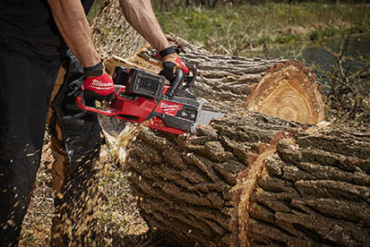
Kombiniert die Vorteile moderner Lithium-Ionen-Akkutechnologie mit der Leistung benzinbetriebener Geräte: Milwaukee Akku-Kettensäge M18 F2CHS50-802.

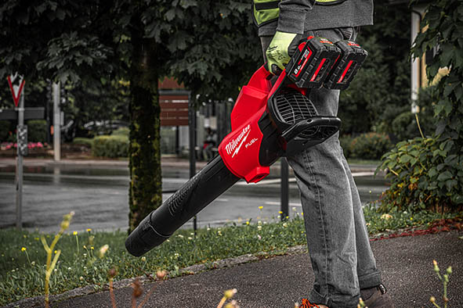
Lärmbelastung ist im urbanen Raum einer der Hauptauslöser für Konflikte und behördliche Einschränkungen. Professionelle Akku-Alternativen bieten hier einen direkten wirtschaftlichen Nutzen.


Bürstenlose Motoren sind wartungsärmer. Regelmäßige Servicearbeiten an Zündkerzen, Filtern oder Vergasern – wie beispielsweise bei Benzinrasenmähern entfallen bei Akku-Geräten komplett.

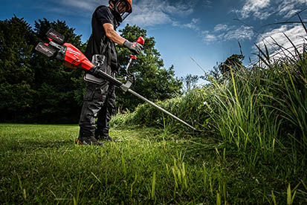
Geräte wie der M18 FUEL Akku-Freischneider (mit zwei 18V Akkus) liefern die notwendige Performance für anspruchsvollste Aufgaben und stellen eine leistungsfähige Akku‑Alternativen zu emissionsintensiven Benzingeräten dar.

